Zajęcia świetlicowe 07.12-11.12.2020
Propozycja 1
Na początek coś na słodko…
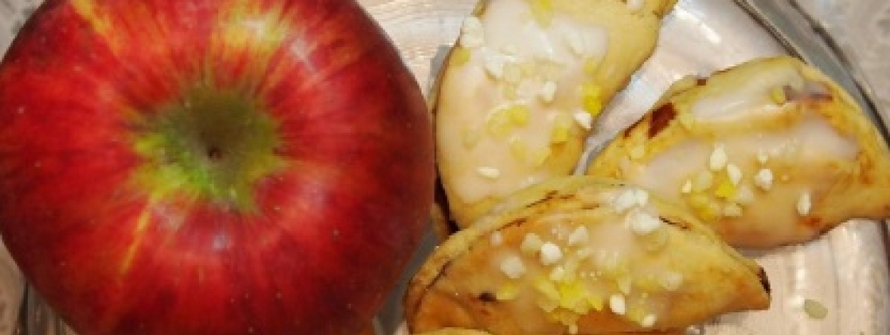

Pierożki jabłkowe obłoczki
Składniki:
- 40 dag mąki
- 20 dag margaryny
- 5-6 łyżek zimnej wody
- sól
- jabłka
- 4 dag cukru pudru do posmarowania

Wykonanie:
Do przesianej na stolnicę mąki dodać dobrze schłodzoną margarynę i przy pomocy dużego noża posiekać ją dokładnie z mąką. Ciasto osolić i skropić przewidzianą ilością wody, a następnie wymieszać nożem, a rękami ciasto tylko zlepić. Włożyć ciasto do foliowego woreczka i co najmniej na godzinę odłożyć do lodówki. Po schłodzeniu rozwałkować ciasto na cienki placek, wykrawać szklanką lub foremką krążki. Jabłka obrać, pokrajać w ósemki, wydrążyć gniazda nasienne. Położyć ósemki jabłek na ciasto i złożyć je, formując na kształt pierożka. Ułożyć tak przygotowane pierożki na blachach oprószonych mąką, stawić do pieczenia do mocno nagrzanego piekarnika. Gorące pierożki po upieczeniu udekorować według uznania.
Ciekawostka: Nazwa pierożki jabłkowe obłoczki pochodzi od ich nieregularnego kształtu przypominającego chmurki. Są kruchutkie, a jabłuszka przyjemnie rozpływają się w ustach.

Propozycja 2
No, a kiedy idą Święta…
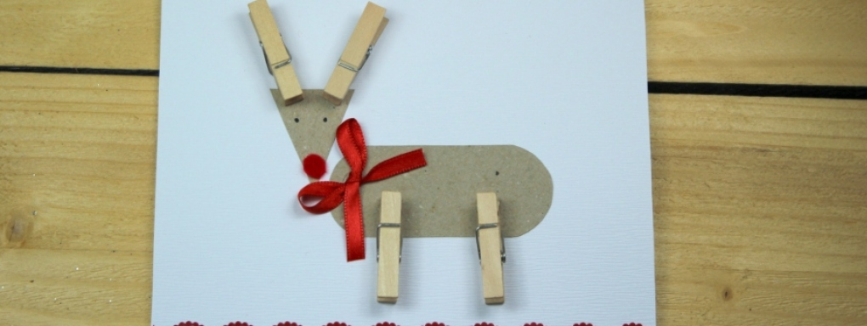

Świąteczna kartka z reniferem
Potrzebne będą:
- 4 małe dekoracyjne spinacze
- blok techniczny
- tekturka
- czerwona tasiemka
- ozdobna taśma samoprzylepna
- czerwony filc
- czarny flamaster
- klej uniwersalny
- nożyczki

Wykonanie:
Z bloku technicznego wycinamy prostokąt i składamy go na pół. Z tekturki wycinamy niewielki trójkąt oraz owal - przyklejamy na kartkę. Doklejamy spinacze do głowy i tułowia. Flamastrem zaznaczamy oczy. Z filcu wycinamy nos, doklejamy. Przyklejamy czerwoną kokardkę i na koniec pasek ozdobnej taśmy.

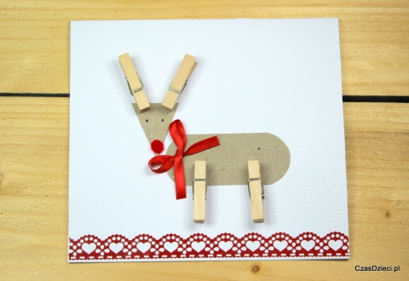

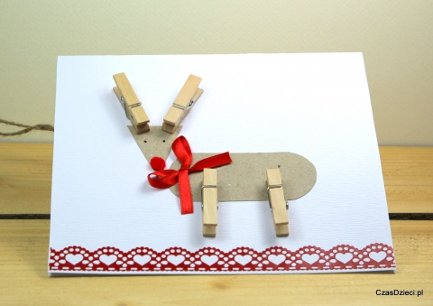

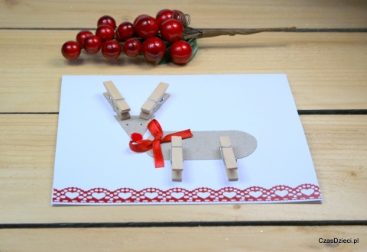

Propozycja 3
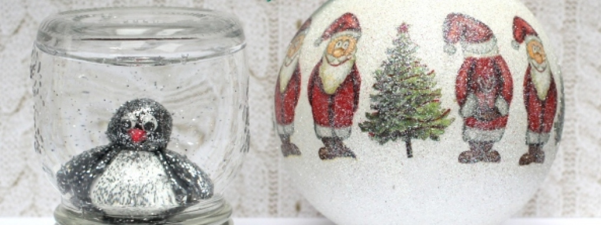

Śnieżna kula z pingwinkiem
Potrzebne będą:
- niewielki słoik
- brokat
- figurka pingwinka lub pingwinek ulepiony z plasteliny

Wykonanie:
Figurkę pingwinka przymocowujemy za pomocą kleju lub plasteliny do nakrętki. Do słoiczka nalewamy wodę i wsypujemy odrobinę brokatu. Zakręcamy słoik, potrząsamy nim i stawiamy nakrętką do dołu.

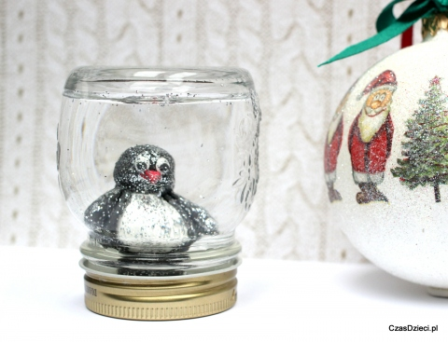

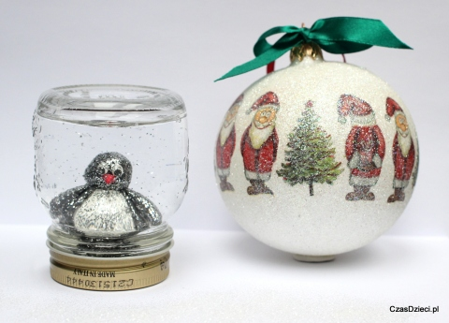

Propozycja 4
Muzyczne zagadki:

- Ma cztery struny, gdy użyjesz smyka, rozlegnie muzyka.

- Może być w muzyka dłoniach, albo należeć do słonia.

- Okrągły, brzuchaty, wśród zabawek leży. Zależy mu na tym, żeby go uderzyć. Stuknę go czasem, zagra pod palcami. Dziękuje mi basem, gdy stukam pałkami.

IV. Ma trzy nogi - nie do biegania.
Ma klawisze - me do pisania.

Ma pedał - nie do gazu.
Gdy zagra, poznasz go od razu.

- Błyszczy pięknie cała, gustuje w hejnałach. Na koncertach gra: tra ta ta ta ta tam

Propozycja 5
Zgadnij, kim jestem?
Zabawa przeznaczona jest dla 2-4 os. Każdy z uczestników losuje po jednej kartce (kartka przylepna) i umieszcza na czole. Na kartkach należy wcześniej napisać postacie. Zadaniem każdego z graczy jest odgadnięcie, KIM SIĘ JEST na podstawie zadanych pytań i odpowiedzi reszty graczy. Podczas zabawy można udzielać jedynie odpowiedzi TAK lub NIE. Wygrywa ta osoba, która jako pierwsza odgadnie, kogo przedstawia jej kartka.

Propozycja 5
Ruch to zdrowie! A jeżeli brakuje Ci pomysłów, to zapraszamy do ruletki. Zachęć innych domowników i bawcie się razem
https://wordwall.net/pl/resource/893767/wychowanie-fizyczne/wf-online-w-domu-%C4%87wiczenia
I propozycja zabawy na spostrzegawczość i pamięć wzrokowo-ruchową:
https://www.facebook.com/kinderkinesiologie/videos/1363217783881059/

